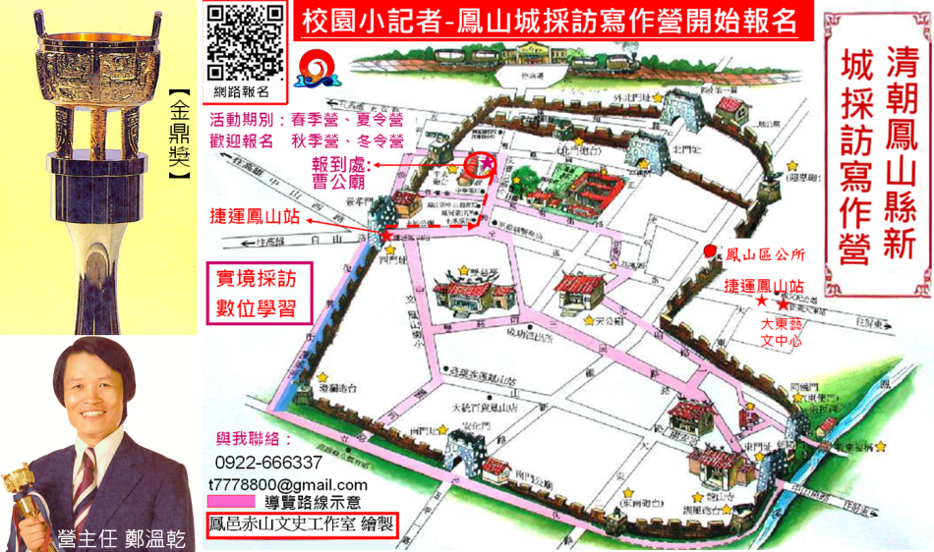
親愛的家長：您好！
＜鳳山城採訪寫作營＞3歲了！回應許多家長的關注，本營隊即日起定位為常設營隊，方便小朋友假日進修學習。歡迎各地學校、社團、讀書會預約演講，「題目：校園小記者與鳳山城採訪寫作數位學習」。
前 言：國語文是一輩子的事，小學打好基礎很重要。作文寫不好，就交給＜鳳山城採訪寫作營＞吧。眼見為真，下筆有力，實境採訪，有圖為證，上網分享，數位學習，臉書社群。
營主任的話：當「記者」是很多小學生的願望，現在是「自媒體」時代，並非遙不可及。有三百多年開發史的鳳山城，是本營隊的基地，歷史悠久，人文豐厚，激發作文潛力。本營隊於2015年寒假開辦以來，掌握善用網路學習，結合數位相機優勢，帶領校園小記者走出教室，實地採訪體驗，將自己的見聞完成圖文創作，已有數百篇圖文作品與影片在facebook＜鳳山城採訪寫作營＞粉絲專頁中分享。
在網路時代，透過語言、文字、圖片、網路等表達工具，將鳳山城融入寫作、攝影、網路平台，組合成圖文並茂的＜走讀鳳山城＞創作網頁，是人人可達成的願望。由金鼎獎得主資深記者出身的文史工作者鄭溫乾老師親自授課，指導國小學生假日體驗鳳山城人文、歷史、文物，以小學三至六年級為對象，扮演小記者現場採錄，拍攝景點，完成作業。歡迎各國小三至六同學相邀參加。線上報名網址https://goo.gl/CmxVvu 或本營隊線上報名網址 https://www.beclass.com/rid=203c769592fc1c398245
一、營隊特色：＜鳳山城採訪寫作營＞https://www.facebook.com/1512985002334032 臉書專頁公開分享
二、主辦單位：鳳邑赤山文史工作室、營主任鄭溫乾 / 手機：0922-666337、
e-mail: t7778800@gmail.com
地址:830高雄市鳳山區八德路二段253-4號5樓 電話:07-7778800
三、協辦單位：高雄市鳳山區各國小及外地小學生均可參加。
四、報名日期：即日起至2018年7月29日止（春季營與夏令營）。
五、營隊梯次：2天一個梯次，報名梯次請打v
（春季營六、日）豐富的內容，多元的學習，採訪的成果分享。
□第01梯次2017年5月12-13日（春季營六、日）
□第02梯次2017年5月19-20日（春季營六、日）
□第03梯次2017年6月2-3日（春季營六、日）
□第04梯次2017年6月9-10日（春季營六、日）
□第05梯次2017年6月16-17日（春季營六、日）
□第06梯次2017年6月23-24日（春季營六、日）
（夏令營星期四~日、2天1梯次）※可攜帶「鳳山心城FUN暑假」作業實地採訪
□第07梯次2017年7月5-6日（四、五）
□第08梯次2017年7月7-8日（六、日）
□第09梯次2017年7月12-13日（四、五）
□第10梯次2017年7月14-15日（六、日）
□第11梯次2017年7月19-20日（四、五）
□第12梯次2017年7月21-22日（六、日）
□第13梯次2017年7月26-27日（四、五）
□第14梯次2017年7月28-29日（六、日）
六、每梯次：15名（另備取5名）。
七、費用：原價2000元，5月31日前，早鳥價1600元（2天、不過夜，含午餐、鳳山米苔目、200萬元平安險、線上教材、fb臉書作業輔導）。6月1日起調整為1800元。
八、報到時間：08:00~08:10、報到地點：鳳山曹公廟（高雄市鳳山區曹公路25之3號、曹公國小對面）
九、課程內容：曹公廟（報到）〈第1天〉曹公廟→曹公圖書館→平成砲台→護城河→鳳山火車站→郡南第一關遺址→北門遺址→鳳山長老教會→鳳山區公所、文化推廣中心→慈恩圖書館→大東公園、柴頭埤遺址、曹公圳（護城河）→鳳山溪→埤底公→舊縣長官邸→曹公廟（賦歸17:00）〈第2天〉曹公廟→曹公國小、曹公巨樹→城隍廟→鳳儀書院→番薯街→天公廟→家具街→第一市場（兵仔市場舊址）→成功路金仔街→糶米街→午餐「鳳山米苔目」→大東國小→大東藝文中心、鳳山歷史教室→鳳山溪銀河道→打鐵街→東便門、東福祠、舊城牆、東福橋→船形橋墩→龍山寺→訓風砲台→南護城河→南門遺址、南門公→鳳山體育場、鳳凌廣場→澄瀾砲台→鳳山國小→鳳山第一街→雙慈亭→摸乳巷→曹公路→曹公廟（賦歸17:00）。
更多營隊作品請上https://www.facebook.com/1512985002334032〈鳳山城採訪寫作營〉網站下載。
十、報名方式：請上https://goo.gl/CmxVvu網路填寫報名資料後，3天內完成繳費，將繳費存根手機拍照mail to：t7778800@gmail.com
十一、繳費方式：郵局ATM轉帳代號700、帳號0041609-0031283
十二、自備工具：學員須自備可照相、錄影的數位相機或智慧手機採錄所見所聞，結束回家後一星期內，選出10張景點照片與每篇100至200字寫作，完成Power Point檔案與截圖，mail to：t7778800@gmail.com;由鄭溫乾老師整理後，在臉書貼文分享。
十三、聯絡主辦單位：鳳邑赤山文史工作室 營主任鄭溫乾 0922666337
十四、主辦單位保留變更活動內容的權利。

